«Путешествие в страну Знаний».
Конспект итогового логопедического занятия по обучению грамоте в старшей группе (3 подгруппа)
МКДОУ «Детский сад с.Цалык»
Подготовила и провела:
Логопед Дзагоева Р.Э
Цалык 2017г.

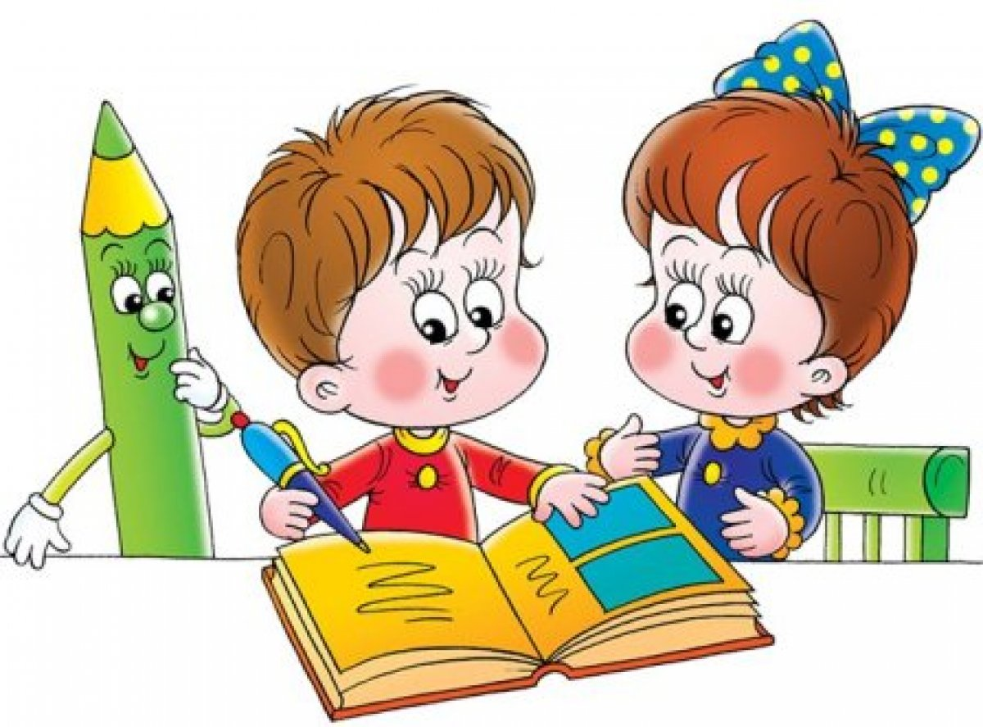

Цели:
Коррекционно-образовательные :
Закреплять навык звукослогового анализа слов.
Закрепить графический образ букв.
Закреплять навык чтения слогов и слов.
Закреплять умения составлять предложения по опорным словам.
Коррекционно-развивающие :
Развивать фонематическое восприятие.
Развивать память и внимание.
Развивать словесно-логическое мышление у детей, рассуждать, делать выводы.
Развивать умение ориентироваться в пространстве.
Коррекционно-воспитательные :
Воспитывать чувство доброжелательности, ответственности, сотрудничества.
Формировать навык совместной работы в паре.
Оборудование: цветные фишки; предметные картинки ; разрезная азбука.
Предварительная работа: знакомство с гласными и согласными звуками, деление слов на слоги, работа с предложением, звуковой анализ слов, нахождение и придумывание слов с заданным звуком, знакомство с элементами массажа.

Ход образовательной деятельности.
I. Организационный момент.
Дети встают в круг, взявшись за руки, и говорят:
Собрались все дети в круг
Я твой друг и ты мой друг
Крепко за руки возьмёмся
И друг другу улыбнёмся.
Логопед: Прежде, чем начать заниматься подготовим наши язычки, чтобы они у нас были послушные, проведём артикуляционную гимнастику.
Артикуляционная сказка «У бабушки, у дедушки»
Толстые внуки приехали в гости (дети надули щеки).
С ними худые - лишь кожа да кости (втянули щеки, не открывая рта).
Бабушка с дедушкой всем улыбнулись (широкая улыбка)
Поцеловать они всех потянулись (имитация поцелуя)
Утром проснулись - в улыбочку губы (широкая улыбка)
Чистили мы свои верхние зубы (язычок двигается между верхней губой и зубами) .
Вправо и влево, внутри и снаружи (соответственные движения языка)
С нижними зубками тоже мы дружим (соответственные движения языка).

II. Сообщение темы занятия.
Ребята пусть не полный учебный год мы свами занимались, но вы многому научились. Вы были прилежны и достойны, я радовалась вашим успехам. Настал день вы покажите чему научились и надеюсь вы справитесь со всеми заданиями, ведь вы смелые, дружные и умные детки.

III. Закрепление изученного материала.
Логопед: Ну что, ребята, для начала отгадайте загадки:
-Один мягкий и свистит
Другой твёрдый и шипит
Третий вовсе запоёт
Хоть кто его произнесёт… (звук).
Логопед: какие звуки вы знаете?(гласные, согласные).
Логопед: назовите неречевые звуки(это звуки природы: мотор машины, шум воды, лай собаки и т.д.) ,а речевые звуки(звуки человеческой речи).
-Черные птички на белой страничке
Молчат, ожидают, кто их прочитает… (буква).
Логопед: что такое буква? (графическое изображение звука)
-Звук я к звуку подберу и …(слог) произнесу
Логопед: что такое слог?(это часть слова)
-Если буквы в ряд сложу
То его потом прочту (слово).
Логопед: какие вы знаете неизменяемые слова?(кино, пальто, радио, кофе, какао, метро)
-Много слов я соберу
Меж собой их подружу
Понятным будет изложение
То получу я (предложение) .
Логопед: что такое предложение?(предложение состоит из слов и мы должны понимать, что говорится в предложении).

Задание №1:
Логопед: ребята, расскажите все, что вы знаете о звуках.
- Назовите первый и последний звук в слове “платок”.
- Сколько звуков в слове “кот”.
- Назовите гласный звук в слове “мак”.
-Сколько звуков “к” в слове “курочка”.
Упражнение “Найди звук”
Логопед:- Ребята, сейчас я буду называть много звуков, а вы выберите фишку, которая обозначает модель того или иного звука и покажите мне(красная-гласный звук, синяя-согласный твердый звук, зеленная-согласный мягкий звук).

Задание №2:
Логопед: - Ребята, перед вами карточки с изображением картинок и схемой состава слова.
- Назовите картинку и соедините со схемой, которая подходит к вашему слову.
- Сколько слогов в слове “каша”, “дом”, “машина”, “кукла”, “Царица”.
- Назовите сколько слогов в слове “шко- ла”.
- Назовите второе слово в предложении “Мы учимся читать”.
-Составьте предложение по картинке. Составьте схему вашего предложения.

Задание №3:
Упражнение на образование относительных прилагательных:
Логопед:- Стена из кирпича (какая?) – кирпичная,
- Книга из бумаги (какая?)- бумажная,
- Горка изо льда (какая?)-ледяная,
- Компот из яблок (какой?)-яблочный,
- Салат из моркови (какой?)-морковный.
Физкультминутка.
Хлоп ладошка, хлоп –другая (хлопки в ладоши)
Правой левую ладошку мы пошлепаем немножко(шлепки по левой руке)
А потом ладошкой левой ты хлопки по громче делай(шлепки правой рукой)
А потом ,потом, потом даже щеки мы побьем(легкое похлопывание по щекам)
Вверх ладошки- хлоп, хлоп, хлоп(хлопки над головой)
По коленкам- шлеп, шлеп, шлеп(хлопки по коленям)
По плечам теперь похлопай(хлопки по плечам)
По бокам себя пошлепай(шлепки по бокам)
Можем хлопать за спиной, хлопаем перед собой(хлопки перед собой и за спиной)
Справа- можем, слева-можем и крест-накрест руки сложим
И погладим мы себя, вот какая красота(поглаживание по рукам, груди, бокам)
Дидактическая игра: “Дружба”.
Вопросы логопеда:
-Стол “дружит” с кроваткой или тетрадкой?
-Стол “дружит” с креслом или тестом?
-Шкаф “дружит” с полкой или с иголкой?
-Кастрюля “дружит” с мышкой или с крышкой?
-Рыбак “дружит” с рыбкой или с улыбкой?
-Король “дружит” с троном или с поклоном?
-Корка “дружит” с крошкой или с ложкой?
Игра «Четвертый лишний».
Тетрадь, пенал, ручка, кукла.
Парта, доска, слива, учитель.
Машина, лопата, грузовик, самосвал.
Яблоко, груша, малина, айва.
Логопед: - Ну вот, наше итоговое занятие по Грамотной и Красивой речи подходит к концу. У меня есть маленькая шкатулка, посмотрим что там?
Орешек знаний тверд
Но все же, мы не привыкли отступать
Нам расколоть его поможет
Умение читать, писать, считать.
(Логопед раздает подарки)

IV. Итог занятия:
Логопед: - Вам понравилось как мы работали?
- Что запомнилось больше всего?

